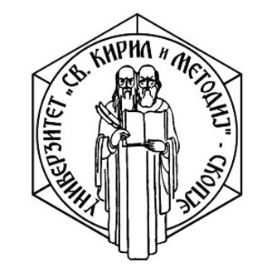
УНИВЕРЗИТЕТ „СВЕТИ КИРИЛ И МЕТОДИЈ“ ПРАВОСЛАВЕН БОГОСЛОВСКИ ФАКУЛТЕТ „СВЕТИ КЛИМЕНТ ОХРИДСКИ“ – СКОПЈЕ

МАГИСТЕРСКИ СТУДИИ

Семинарска работа

Предмет:
ТОЛКУВАЊЕ НА БИБЛИЈАТА
– НОВОЗАВЕТНА ЕГЗЕГЕЗА

тема:
ОДРЕКУВАЊЕТО НА АПОСТОЛ ПЕТАР

Ментор: Кандидат:
Проф. д-р Ратомир Грозданоски Пробан Точновски

Скопје, 2016.

